Міністерство аграрної політики і продовольства України
Уманський національний університет садівництва
Факультет економіки і підприємництва

V Всеукраїнська наукова студентська конференція

МОЛОДА ЕКОНОМІКА
присвячена 170-річчю з дня заснування Уманського національного університету садівництва

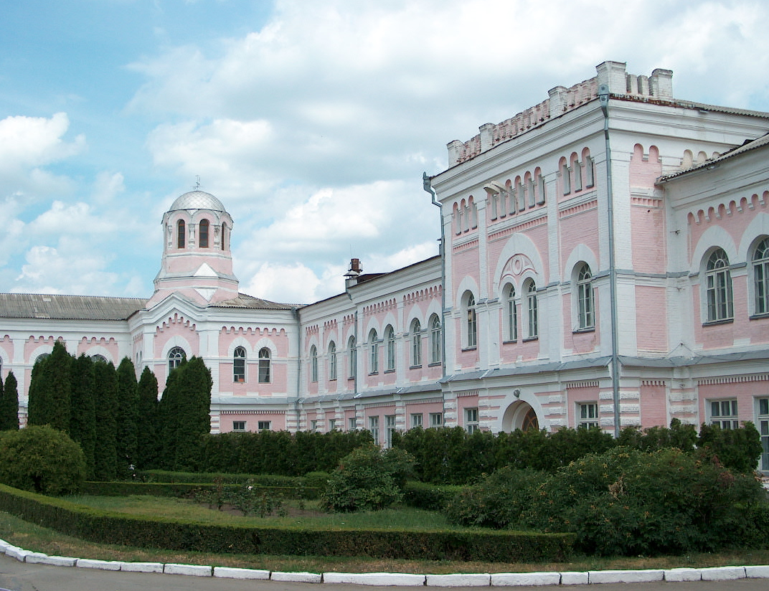

Шановні друзі!
Факультет економіки і підприємництва Уманського національного університету садівництва продовжує проведення наукових студентських конференцій.
Оргкомітет конференції запрошує взяти участь у її роботі усіх студентів Уманського національного університету садівництва та інших навчальних закладів України.

УМАНЬ – 2014 рік

Шановні студенти!

Запрошуємо Вас взяти участь у роботі V Всеукраїнської наукової студентської конференції „Молода економіка”, яка відбудеться 10 квітня 2014 року в Уманському національному університеті садівництва.

Мета конференції:
Залучення молоді до наукових досліджень в економічній, гуманітарній та прикладних галузях науки .

На конференції передбачається розгляд проблем за такими напрямами:

- Бухгалтерський облік та аудит.
- Економіка підприємства.
- Фінанси і кредит.
- Маркетинг.
- Економічна теорія.
- Менеджмент.
- Історія та філософія.
- Фізика та математика.
- Інформаційні технології.

Під час роботи конференції заплановано проведення конкурсів та ділових ігор, переможці яких будуть нагороджені призами.

До участі у конференції запрошуються студенти усіх факультетів Уманського національного університету садівництва та інших навчальних закладів України.

Адреса Оргкомітету:

20305, Черкаська обл., м. Умань, вул. Інститутська,1, Уманський національний університет садівництва, факультет економіки і підприємництва.
Довідки про участь у конференції та друку тез:
Мальований Михайло Іванович
тел. +380503837814
e-mail: finansi_kredit@mail.ru

Тези, отримані оргкомітетом до 18 березня 2014 року, будуть видані окремим збірником до початку конференції та розіслані учасникам. Вартість друку тез разом з пересилкою – 80 грн.
Для студентів Уманського національного університету садівництва та його відокремлених підрозділів вартість складає 50 грн.
Кошти за друк тез, а також організаційний внесок слід надсилати поштовим переказом за адресою: 20305, Черкаська обл., м. Умань, вул. Інститутська, 1, Уманський національний університет садівництва, кафедра фінансів і кредиту, Оргкомітет конференції (Мальований М.І.). Призначення платежу: За участь в конференції «Молода економіка». УВАГА!!! У бланку поштового переказу обов’язкового вказувати номер контактного телефону.

Учасник самостійно сплачує за харчування та проживання в гуртожитку університету (приблизна вартість 50 грн. за 1 добу) або готелях міста (приблизна вартість 150-250 грн. за одномісний номер).

Місце та час проведення конференції.

Україна, Черкаська обл., м. Умань, Уманський національний університет садівництва, вул. Інститутська, 1, 10 квітня 2014 року.
Інформація про місцезнаходження.
Їхати до зупинки «Уманський національний університет садівництва»: з автовокзалу та залізничного вокзалу – маршрутні автобуси № 1, 9, 14.

План роботи конференції

10 квітня, четвер
8:00 – 9:00 Реєстрація учасників конференції (корпус №5)
9:00 – 10:00 Пленарне засідання (ауд.265)
10:00 – 10:30 Перерва
10:30 – 13:00 Конкурси, ділові ігри.
13:00 – 14:00 Обідня перерва.
14:00 – 15:00 Підбиття результатів конференції та нагородження переможців.

Для публікації тез авторам необхідно надіслати на електронну адресу e-mail: finansi_kredit@mail.ru:

- тези;
- окремим файлом дані про авторів: П.І.П. (повністю), науковий ступінь і вчене звання наукового керівника та його ПІП, місце навчання, повну поштову адресу, домашній телефон або інші засоби зв’язку;
- відскановану квитанцію про оплату друку тез, а також організаційний внесок.

Поштову адресу (лише домашню), на яку слід надсилати збірники тез, обов’язково слід подавати в такому вигляді:

Іванов Іван Іванович
вул. Шкільна 13, кв. 28,
м. Умань,
Черкаська обл.,
20305

ВИМОГИ ДО ОФОРМЛЕННЯ ТЕЗ:

- матеріали надсилаються українською мовою обсягом до 3 сторінок, формату А4 (відстань між рядками – 1,5, основний текст гарнітура – Times New Roman Cyr, кегль – 14, поля: ліворуч – 3 см, угорі та внизу – 2 см, праворуч – 1 см, абзац – 1,5 см) та подані у текстовому редакторі Microsoft Word;
- зверху посередині сторінки – назва роботи;
- через інтервал, посередині під назвою – ім’я та прізвище автора;
- нижче – науковий керівник;
- нижче назва навчального закладу;
- через інтервал подається основний матеріал.

Наприклад:

Стан та проблеми розвитку системи соціального страхування в Україні

Іванов І.І.
Науковий керівник – к.е.н., доцент Петров І.І.
Уманський національний університет садівництва

Тези доповідей повинні бути надіслані до оргкомітету не пізніше
18 березня 2014 року.

Тези доповідей, які не відповідають вимогам, надіслані без грошового переказу або надіслані пізніше вказаного терміну, не розглядаються.
Заявки на участь, тези доповідей прохання надіслати до 18 березня 2014 року за електронною адресою e-mail: finansi_kredit@mail.ru.
УВАГА!!! Поштою не потрібно надсилати матеріали, лише електронним листом. Також слід обов’язково дочекатися на підтвердження про отримання електронного листа Оргкомітетом конференції. У випадку виникнення будь-яких питань слід телефонувати за номером +380503837814.

